为满足同学们开展英语自主学习和自我训练的需求，外语系继续对全校学生开放外语网络学习资源和安排电台放音，具体安排如下：
一、外语网络学习资源
外语系现有“外语网络学习环境”“新视野大学英语”等英语自主学习平台，同学们可登录外语系网站使用。见图1.
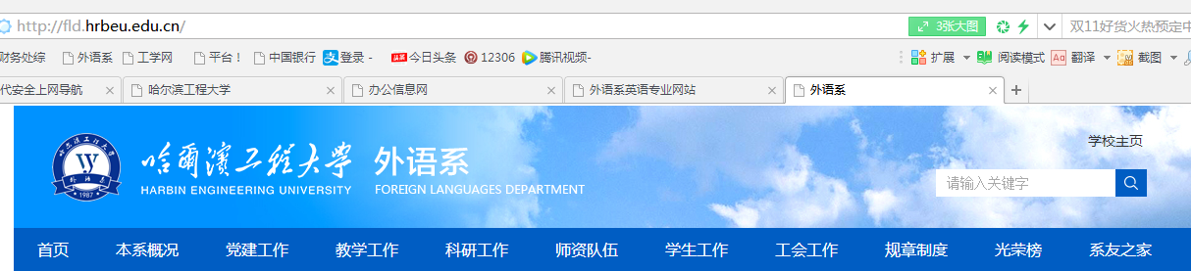

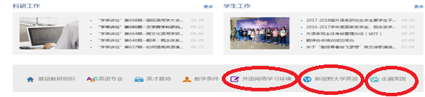

图1.外语系网站及英语学习平台分布区域
1.“外语网络学习环境”用户名：学号，密码：888888。同学们可登陆该平台自主学习听力、翻译、写作，大学英语四六级真题库（含英语专业四八级），英语文学欣赏，英语新闻，英语视听等内容。见图2。
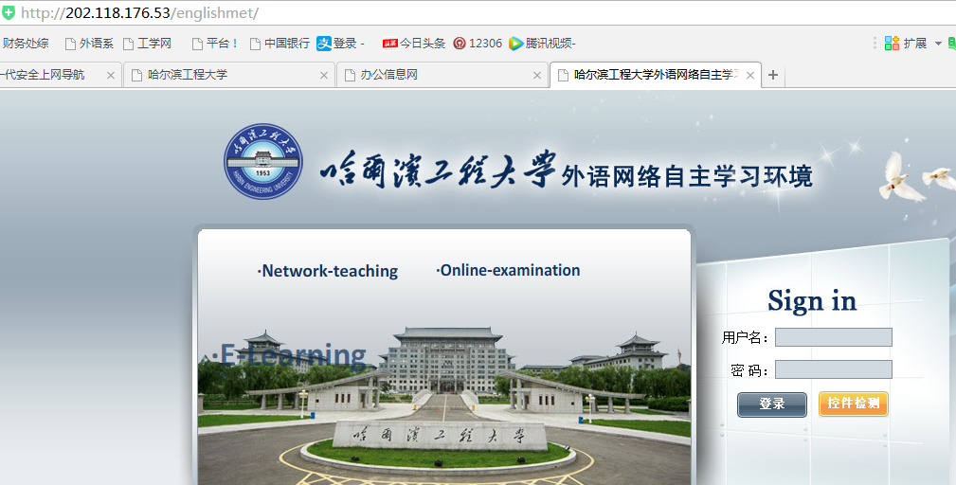

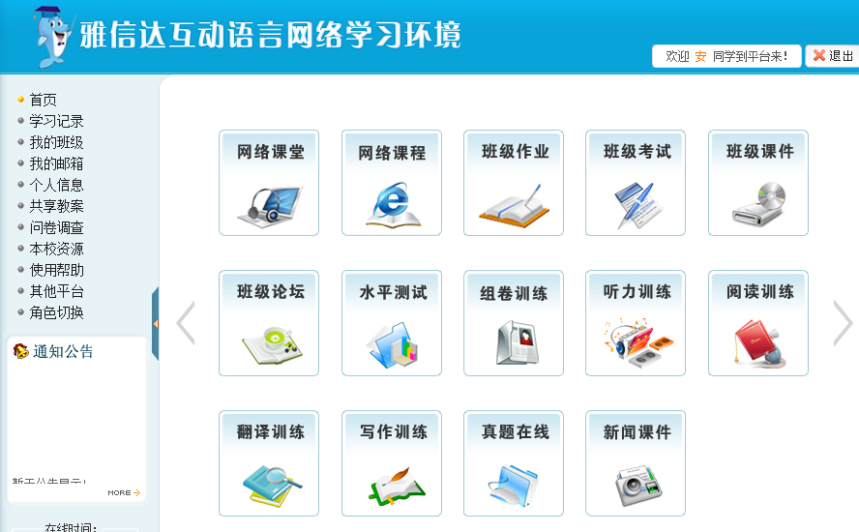

图2.“外语网络学习环境”
2.“新视野大学英语”用户名：学号，密码：nhce111。同学们可登陆该平台，在“数字课程”栏目，可自主学习《新视野大学英语》第三版、第二版的“读写、视听说”等内容。见图3。
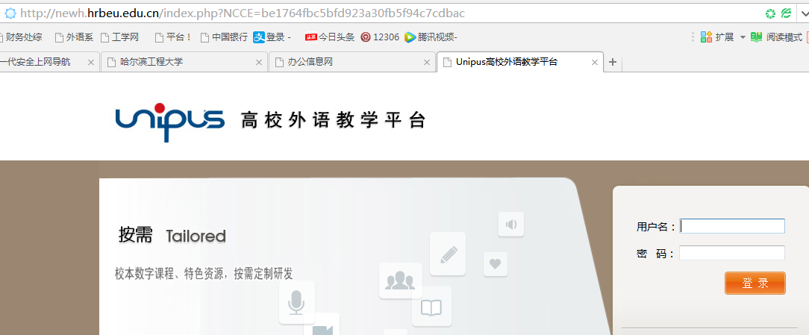

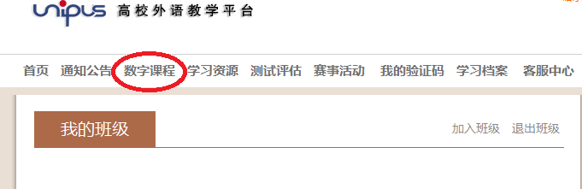

图3. “新视野大学英语”
二、电台放音时间
放音内容 | 放音时间 | 放音时段 | 备注
课堂教学音频（大一） | 周一至周日 | 18:30-19:39 | 1.电台放音频段FM74.1，放音内容或时段发生变化，以授课教师通知为准。  2.电台配合课堂教学放音，每月有更新，且不同音频播放时间不固定，每个时段间隔可能偏差10至15分钟。
新视野系列教材音频（大二） | 周一至周日 | 19:39-21:16
课堂教学音频（大三）/  大学英语四六级真题、演讲、短文及小语种等音频 | 周一至周日 | 21:16-22:45
外语系
2017年10月25日

